# NAT

NAT    网络地址转换Network Address Translation

## 1，虚拟软件网络设置

选择vmware - 编辑 – 虚拟机网络编辑器

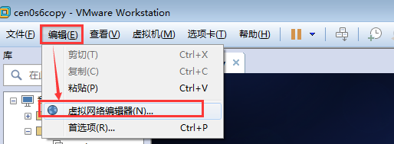

## 2,配置虚拟软件中vmnet8的IP

为VMne8选择一个网段，不修改0号ip地址。默认设置2号ip地址为网关。

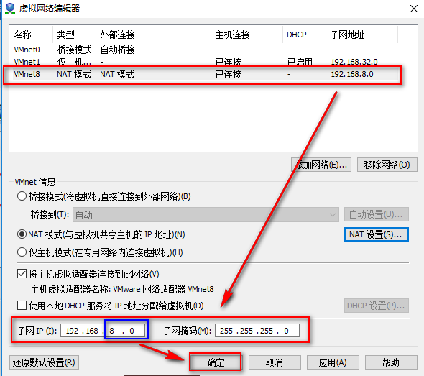

2号ip地址被设置为默认网关了：

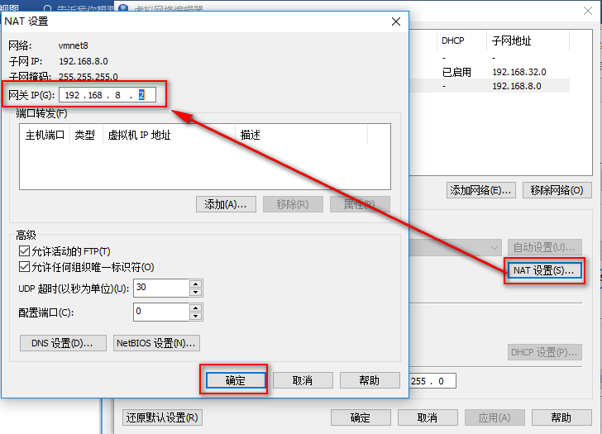

## 3,查看win7 VMnet8网络

此时，win7机器上的vmware vmnet8网络已经改变

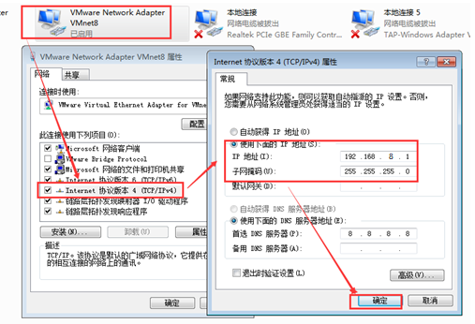

## 4，虚拟机网络设置

配置虚拟机的网络设置为NAT

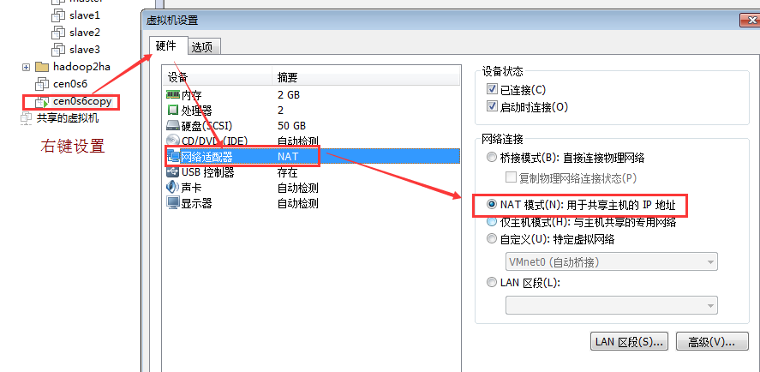

## 5,修改虚拟机的ip地址信息

vi /etc/sysconfig/network-scripts/ifcfg-eth0

DEVICE="eth0"

BOOTPROTO="static"

ONBOOT="yes"

TYPE="Ethernet"

IPADDR=192.168.8.3 # 分配一个ip地址

NETMASK=255.255.255.0

GATEWAY=192.168.8.2 # 第一个8是网段，步骤 2中设置的，第二个2是ip，虚拟软件分配的

DNS1=8.8.8.8

## 6,重启网络服务

修改完后保存退出，重启网络服务

# service network restart

使用ifconfig命令查看

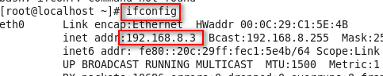

## 7，测试连接

测试：在windows上ping Linux （ping 192.168.8.3）

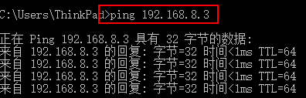

## 8,远程连接工具连接该虚拟机：

